绍博·埃迪特
是一位专注于建筑术的、功能性与概念性相结合的陶瓷艺术品雕刻家与设计师。她在水景、陶瓷和砖石瓦炉具、陶瓷装饰、街道家具与雕塑，以及建筑包层系统等专业领域内获得了丰富多彩的经验显示在她艺术中。她并未将自己的作品只看作放在空间里的一种单纯的物体，而将其看作照亮空间的概念结构，融合进整体环境布局中的组成部分。
她“Adessys”系列的陶瓷空间隔音板，并且她为匈牙利某座巴洛克风格城堡设计的巴洛克陶瓷炉砖赢得了多项荣誉、奖项。她最新设计的作品“TAME”系列陶艺桌凳是一种令人耳目、能够大规模生产的家具，该家具给大家提供一种具有精制功能性与雕塑性的室内外使用机会。

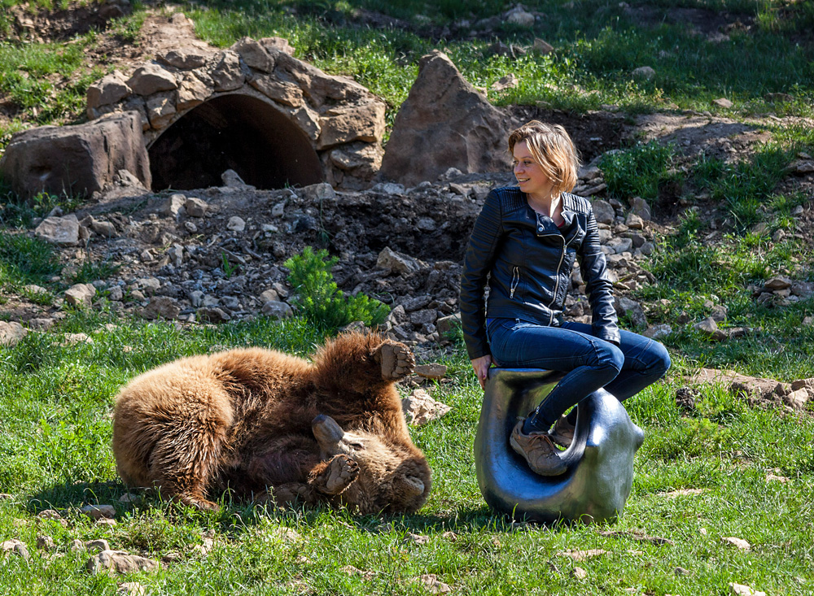

我还记得，开始我艺术学时，我站在数以百计的火焰之前看着包含我大型雕塑的、凹凸形状的砖地壳时，在我心中对陶瓷材料诞生了非常深刻的连接关系。控制火焰的力量与开发改造材料的能力一直让我着迷。从那时起，我的专业和目标都已清楚的决定了。从自早期《炼金师》时段，我对创新的兴趣也形成出来了，导致我设计隔音板、家具以及其他物件，我兴趣的焦点是找到空间和物体，语音和形式，灯光与触摸之间的独特连接。我现在知道，我在依赖关系的繁复中寻找不同介质之间的平衡与连接。
TAME COLLECTION

驯服系列

TAME系列陶艺桌凳是一种令人耳目、能够大规模生产的家具，同时是一种拥有精制功能性与雕塑性的作品。FOX狐狸物件和BEAR熊物件是TAME系列设计产品中的重要部分。各式有机家具的多样组合令人联想起人类驯化的野生动物。这些目前小坡批量生产的产品是由坚固耐用的优质材料精制而成，每件适合室内外使用。该设计可用于容纳室内电子设备，如无线路由、充电电源、对讲机以及加热元件等。这条生产线很快会延展至更多座椅的制造和其他诸如盆栽与收纳器皿等必备品的生产。

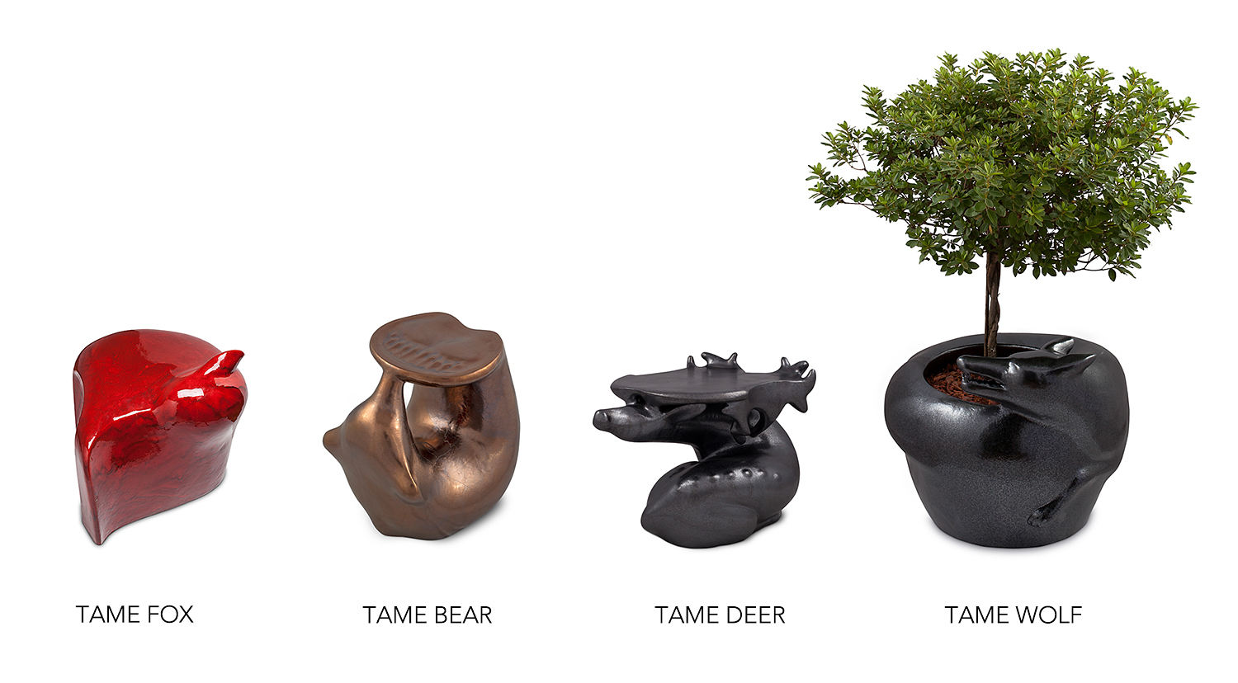

TAME 的创造性应用
狐狸和熊系列座椅适用于室内外各种环境，既可用于家装布置，亦可置于公共区域。无论是起居室内还是户外篝火野营，该设计以其防火防冻、抵抗恶劣天气的特点均可胜任。狐狸和熊系列座椅既可以组合排列成茶几，也可作为床头柜守护我们的梦想。他们能为您冬季的花园、儿童房、浴室甚至起居室带去勃勃生机。当将其随机组合，便可作为室内对讲机、无线路由器和充电设备的精致遮蔽。该设计易于打理和清洁的特点使其成为浴室装潢的理想配件。

用TAME布置空间
由于其雕塑性的形式，并且由于其圆润、诱人的形状，将TAME动物系列座椅叠放组合可为各类活动庆典增添一道亮丽的风景线。TAME系列产品经过划定区域，设定方向的方式能协助排列空间。该系列更加尊重人体工程学原理帮助找到理想的环境关系的平衡。

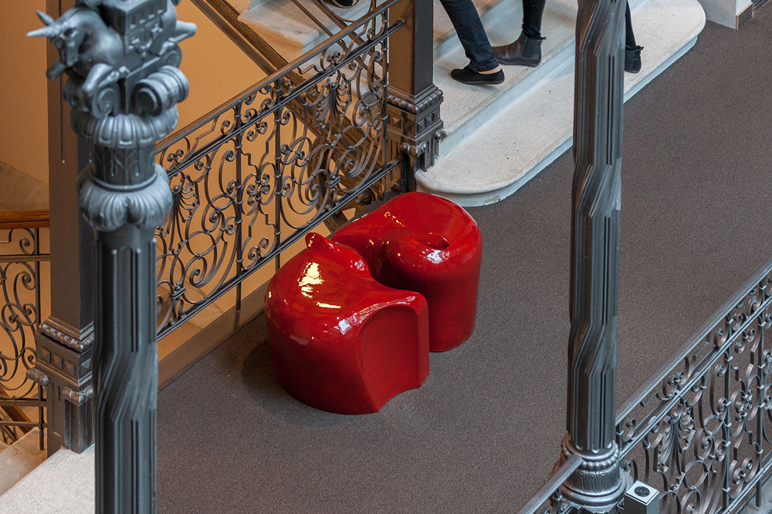
狐狸系列座椅更适于成套摆放，形式上更是多种多样。一件狐狸座椅可用于一个人休息，两件拼合在一起便成了双人座椅，底部附加的滑轮更令组合过程进行得更方便快捷。

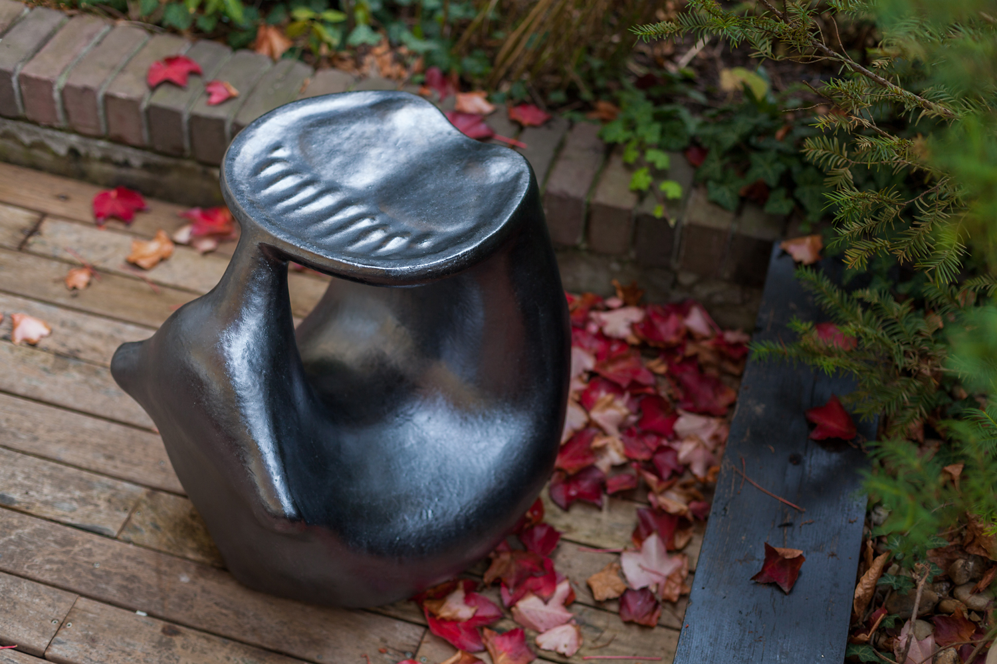
可以翻滚的熊系列设计产品，每一面都可成为舒适的座椅，无论成人还是儿童，都可找到座椅合适的高度。该设计和造型极为安全稳重，座椅无论摆放在哪一面均可保证稳固不倒。

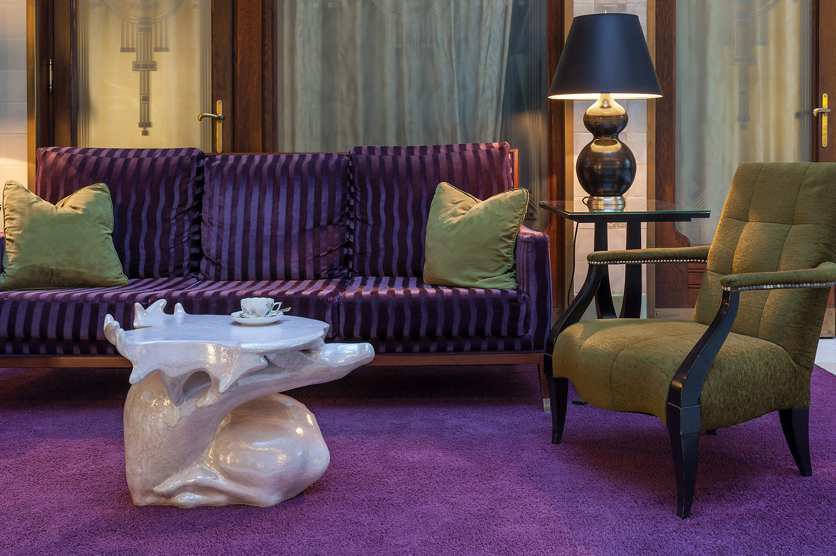
TAME DEER（驯服鹿）茶几
可触知与优雅的鹿有丰富的细节，其鹿角形成微细的拱形表冠。这件作品激发我们去接近并留任鹿群内，给我们一段和平时刻。
该清醒的鹿向后看，表示连续、肆无忌惮的关注。在寂静的位置处，其螺旋形的样子借给家具多详细而不失优雅的形式。TAME DEER（驯服鹿）设计概念的目标是创造一个能成为环境焦点的手工制作的家具。这种形式语言涉及到一个非常薄的膜覆盖鹿，改造鹿角成一个功能性的桌面。
鹿铆接的身材给客厅或者花园聊天创造气氛。TAME DEER（驯服鹿）茶几只要拟合在一起，他们可以很简单布置为一群。两头或者更多数的鹿件可以为大众同时提供服务。

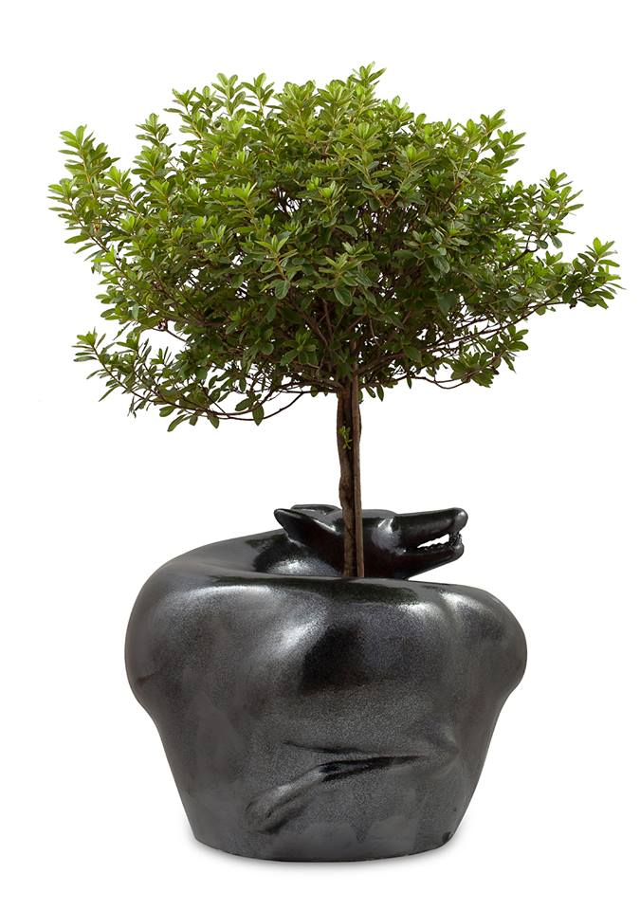
“驯服狼”多次转动，用螺旋状的动作捍卫他的“领土”。
这个设计的目的在于用锐化和模糊表面的特征来表现它持续的转动。
这种旋转的状态则是用混合了尖锐和突出的表面以及模糊的背面来表达。
这是一种从器官特征到纯几何环形状的转换。

“驯服狼”运用特殊生产方式创造的中空拱顶，具有多功能的用途。可配合空气净化系统，蒸发器，供暖系统。而环中间的洞可用作溶液培养罐。可作为中心花盆的功能也是一种对捍卫领土本能的诠释。

TAME的色彩更是优雅明快，包括火红、石墨银、珍珠母、亮白、旧黄以及铜黄色。除此之外，狐狸和熊系列还可为客户量身定做各种颜色

制作材料是防霜光滑的熟料（防火黏土）。
狐狸形座椅55x60x45 cm， 熊形座椅45x55x55 cm，鹿形桌子68x52x45 cm，狼形花盆80x80x60 cm。重量：每个40 – 75 kg 。

触觉艺术
TAME代表了世界家装设计独一无二的领域。产品物体材料上运用传统而新颖的陶瓷，与此同时产品形状上重新解释精心而独特手工打造的定义。TAME系列家具诡辩的形状复苏古代功能性的雕刻与传统具象雕塑的灵魂，并由工匠精心打造。
除了它功能性以外，TAME系列的动物造型通过唤醒我们向往大自然的欲望在我们心中带来强烈的情感。产品远观是一种几何形状，走进后我们才会发现实际上是一只动物的外线，接下来我们可以为自己相配嵌入我们想象中的其他相关形状。
欣赏TAME系列设计需调动一系列感官：除了视觉以外，我们要感受作品更加微观的、无形细节的话，需要靠我们的感触能力。人们需要时间与TAME相处，便更能体验到它独特形态与材质带来的终极享受。像一只驯养的野生动物一样，先谨慎临近、令人欣慰的触摸，最后才展示它最真诚的一面。
TAME系列家具受到各年龄段人们的欢迎。已经安放在室内外的设计产品被人们惊艳发现，无论是路过的爷爷还是孙儿都会开心而惊奇地指出藏在座椅里的狐狸尾巴和圆润的熊掌，或是轻轻抚摸公园中狐狸桌凳那突出来的小耳朵。

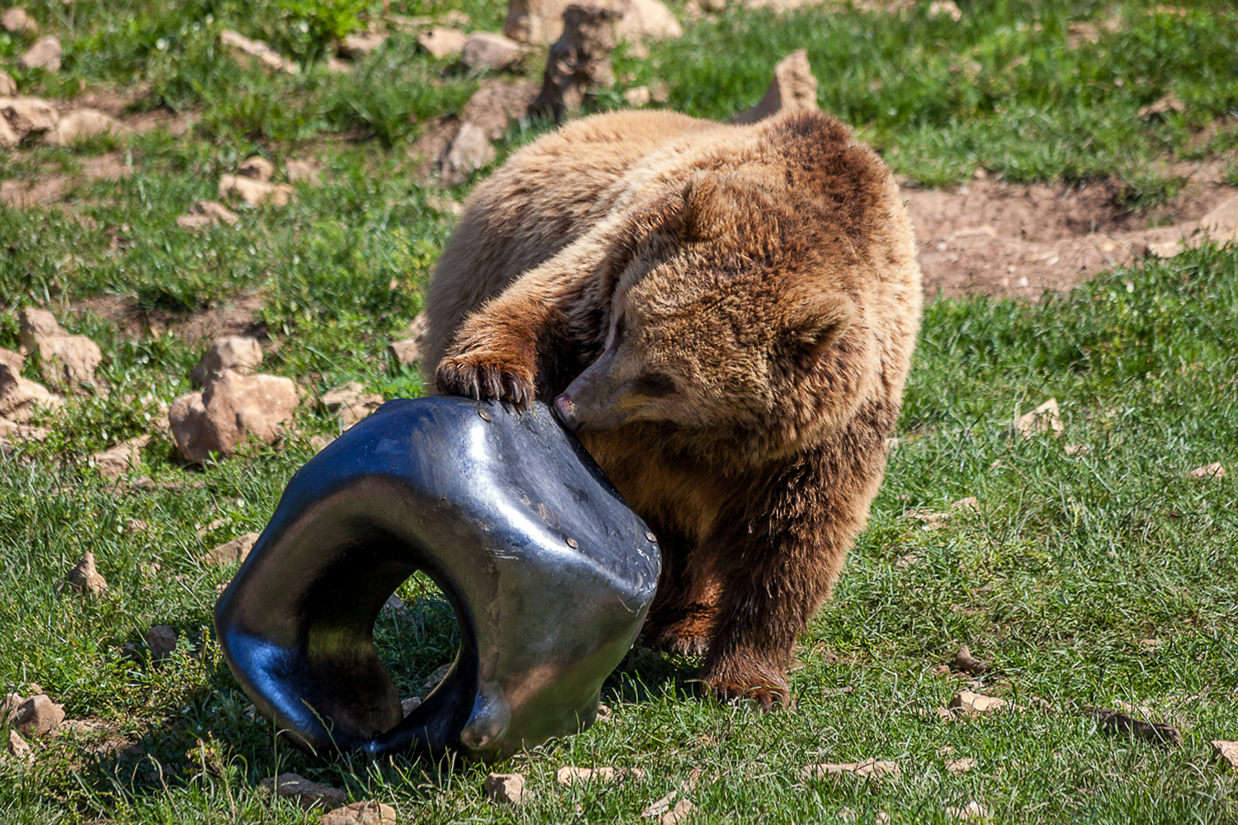
TAME BEAR （驯服熊）限量版
Edit Szabo（埃迪特·绍博）创造了她传统的限量版系列TAME BEAR（驯服熊）时利用陶瓷技术性的机会实现最高档的质量。限量版系列包括12件独一无二得作品。每件作品都会使用不同的开放式焙烧技术与传统的历史先例创建。该限量版系列的目标是保持传统陶瓷方法和现代印象深刻的平衡。

限量版的第一件作品、白色、TAME BEAR （驯服熊）、火焰与灰烬的艺术
此微妙的木质燃烧技术符合特殊烧制效果。饱和槐树灰的火焰烤漆已带釉彩的
TAME BEAR（驯服熊）表面。火焰的角度与方向跟着下落的灰结合突出其形状未被发现的细节。在木质燃烧流程最后的阶段粘土体转变为半透明和柔软的材料足以响应于采取从槐树灰分的化学变化。最终，我们在窑内用了1320℃的温度。
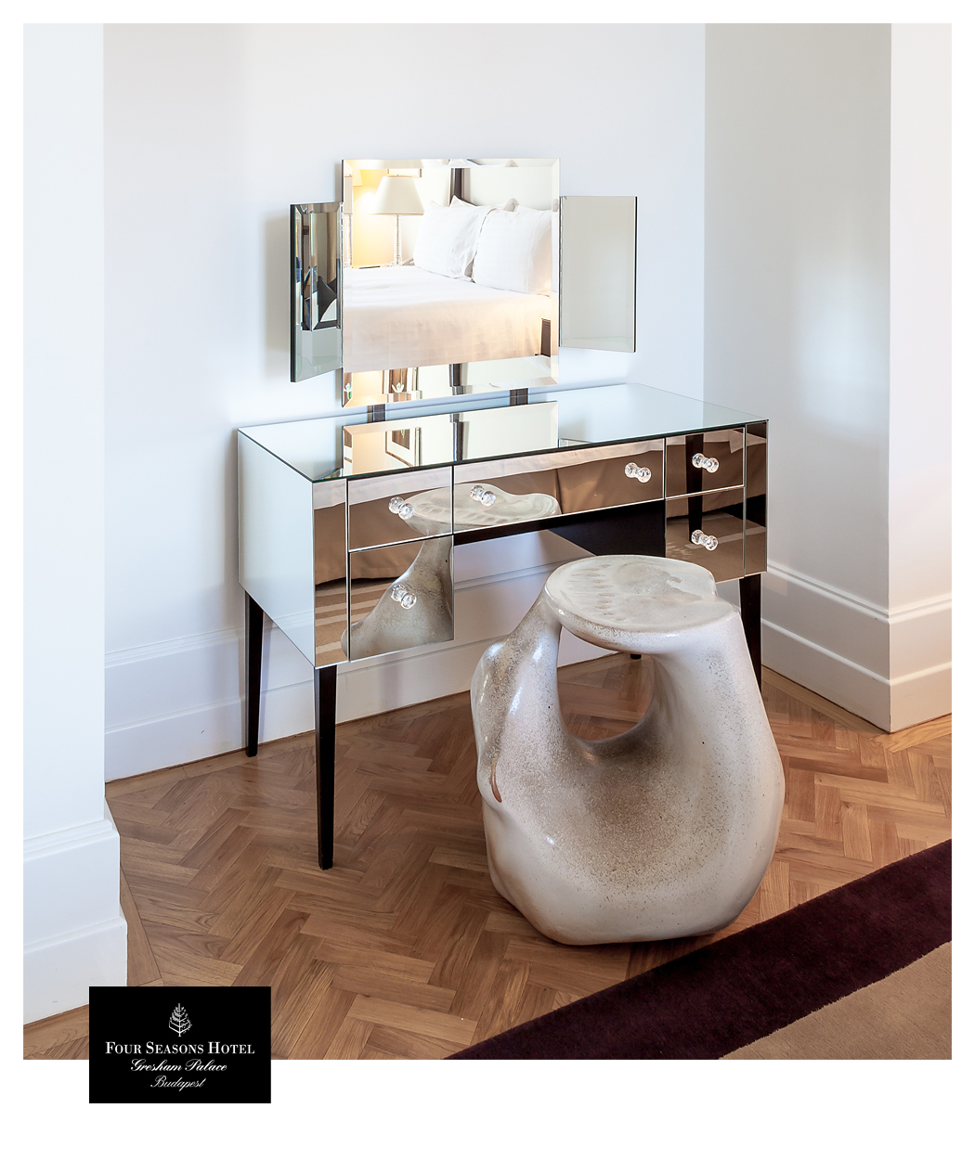
如何制作TAME
TAME设计使用了经久耐用的高档粘土熟料和世界著名的匈牙利Zsolnay（诺尔瑙伊）瓷器工厂最为传统的制瓷技艺。这些家具设计作品即使在最恶劣的环境中也可非同凡响地长期使用。手工制造的原形作品原来放入到凹模里头。，经过高温烘烤之后，变成了一件件无比坚硬、防水防冻、防紫外线、不起任何化学反应且极其易于清洁的艺术品。该设计可被固定在任何地面，在其中空的结构中可放置任何电子器具，也可适应于各类加热设备及管道排线等。该系列设计符合浴室的卫生标准，并且容易清洁，可作为温泉疗养、桑拿房和泳池的受加热或冷却的休息座椅。TAME设计产品也适用于其他材料的制作，如混凝土、玻璃纤维或人造石。

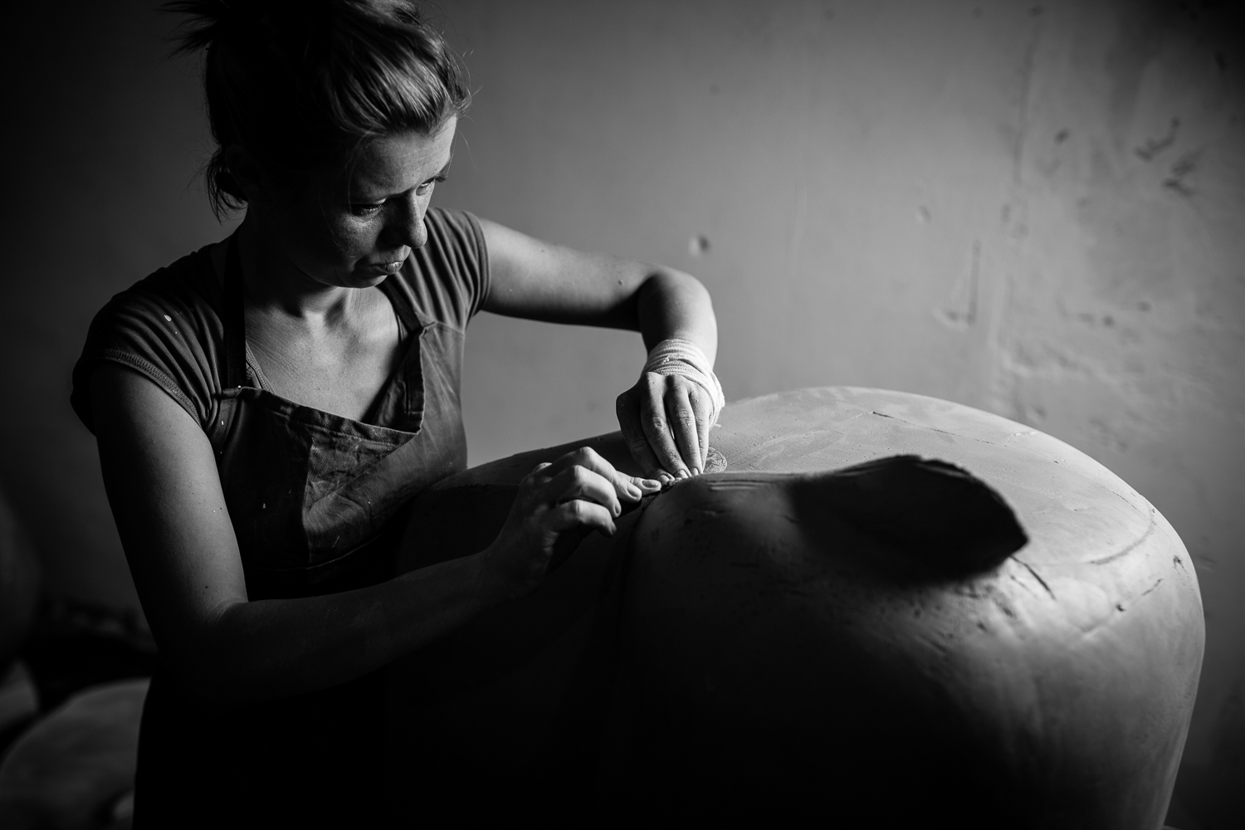
“ 我出生于特兰西瓦尼亚，在数万熊之家乡。在这里你在任何地方可以很容易地碰到一头熊，甚至在一座城市里。在此神秘的地方每个人都有一个幸存与熊相遇的故事。在我的童年，我听到许多关于人和熊打架的令人兴奋同时恐怖的故事，不管怎样，熊成为了这个地方的标志性动物。当初，夏天时我们差不多每个周末走进森林里在林下收集水果。有一次我采摘舒梅，举一个分支时发现我站在面对面与一只熊，还有我们俩吃着同样的水果。幸运的是，什么也没有发生。熊与我都转身到不同的路径。

我小时，我奶奶住在上山的一座小温泉镇，暑假的一部分我都在他们家过的。这里我们一起喂饲野生熊崽，我感觉非常扣人心弦。每天下午四点钟，有一头母熊拥抱着她的四个幼崽到我们家，我们用手养活他们给他们吃蜂蜜与三明治。我们从来没有跟他们任何麻烦。此事实，在我心中预留着一种和平的奇迹的影响。

另一方面，我关于狐狸具有一个很伤心的经历。外公外婆住的小村里有一个古老的习俗，猎人收集狐崽为他们的皮毛抚养他们。为帮他们长大，有时在他们拥挤的小笼子里被赋予几只小羽毛状鸡。作为一个小孩子，我经常去看他们的笼子与绘画他们等候死亡的样子。

每年有几个星期的时间我跟着家里人花在我出生的小城镇周围的森林之内。在森林的中间、在大山的心中有几个小屋。这里，我们简单享受大自然，并没有做什么特别的，只跟随父亲图纸、绘画户外环境。我们没有注意到时，牧羊人的狗还偷走了我们的食物。每年夏天的这几周时间是我对大自然最亲密的体验。很早每天早晨一群鹿与野生的一群马就在我们住的平房前路过，我今天也很深地记得他们在清新的清晨空气中可以闻到的香味。有的早晨我出去看看他们。在他们道路上每一次有三头公鹿脱颖而出在我面前以保护着群中的几头麀。这每次是一种很明显与坦率的和品的沉默。”

Edit Szabo（绍博·埃迪特）

www.tamewilds.com
www.editszabo.com
info@editszabo.com

www.facebook.com/editszabodesign
http://www.pinterest.com/szaboedit/
WeChat: edit_szabo

